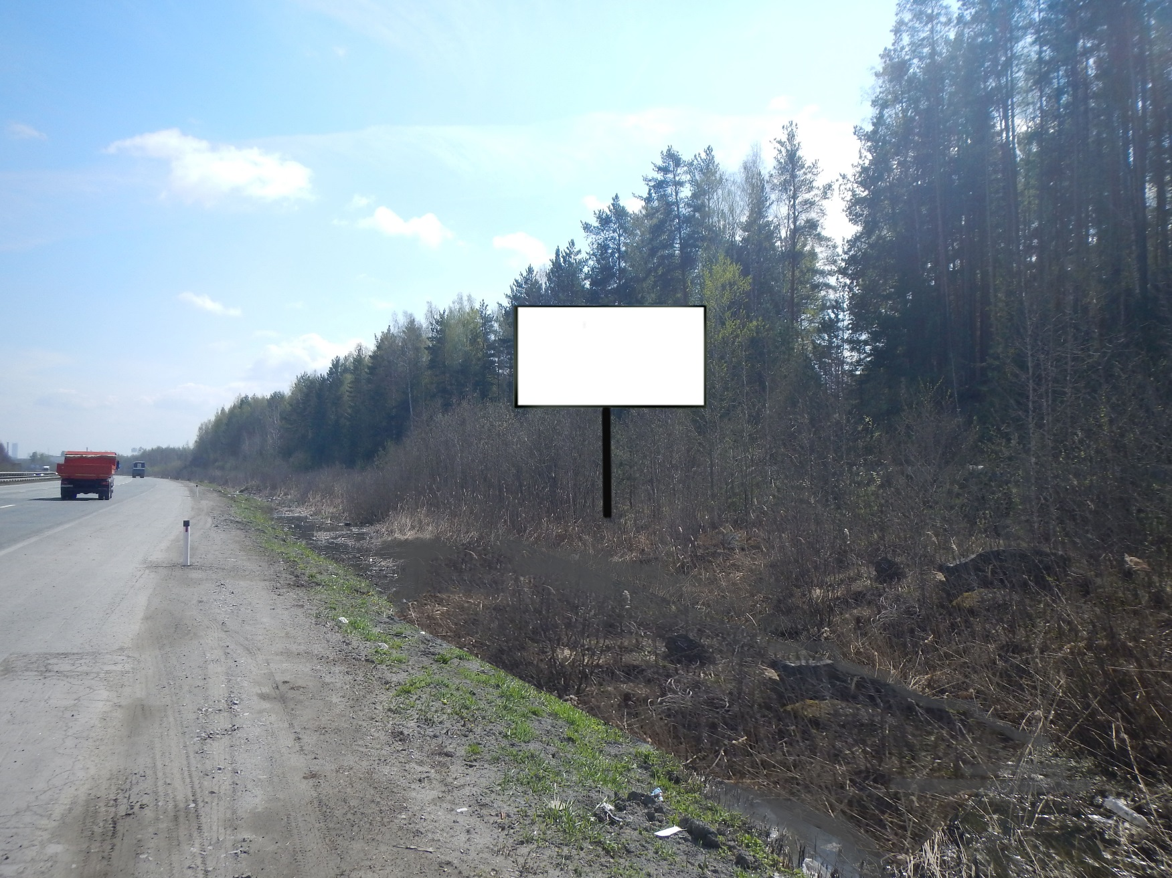
Код места | Адрес | Тип* | Вид | Площадь информационных полей, кв. м | Размеры, м  (высота, ширина) | Количество  сторон
130749 | 340 км + 760 м (справа)/14 км + 228 м (слева) | 1 | Билборд (щит) | 36 | 3х6 | 2
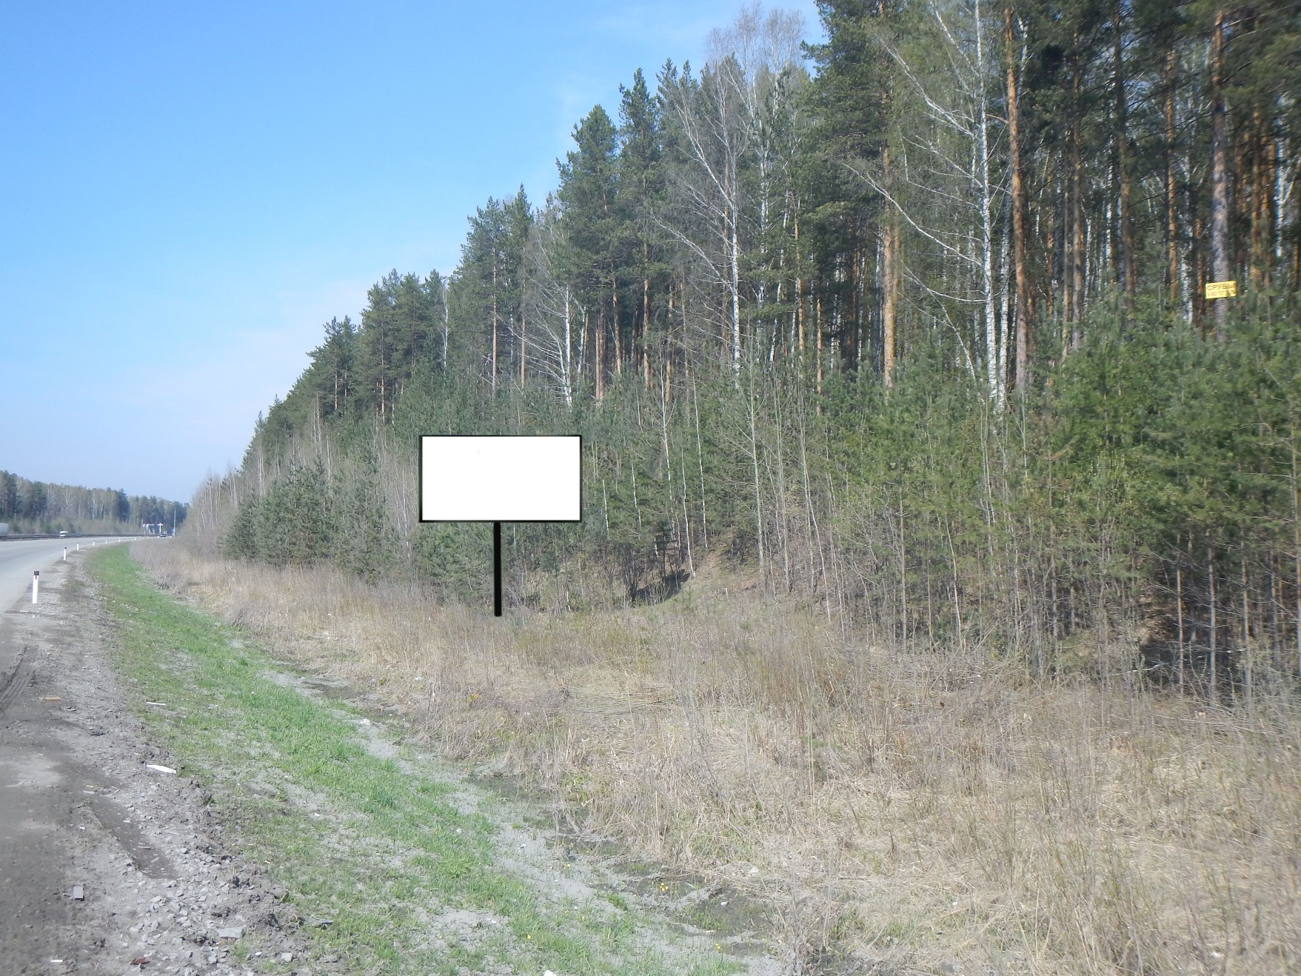
Код места | Адрес | Тип* | Вид | Площадь информационных полей, кв. м | Размеры, м  (высота, ширина) | Количество  сторон
130750 | 14 км + 275 м (справа)/340 км + 715 м (слева) | 1 | Билборд (щит) | 36 | 3х6 | 2
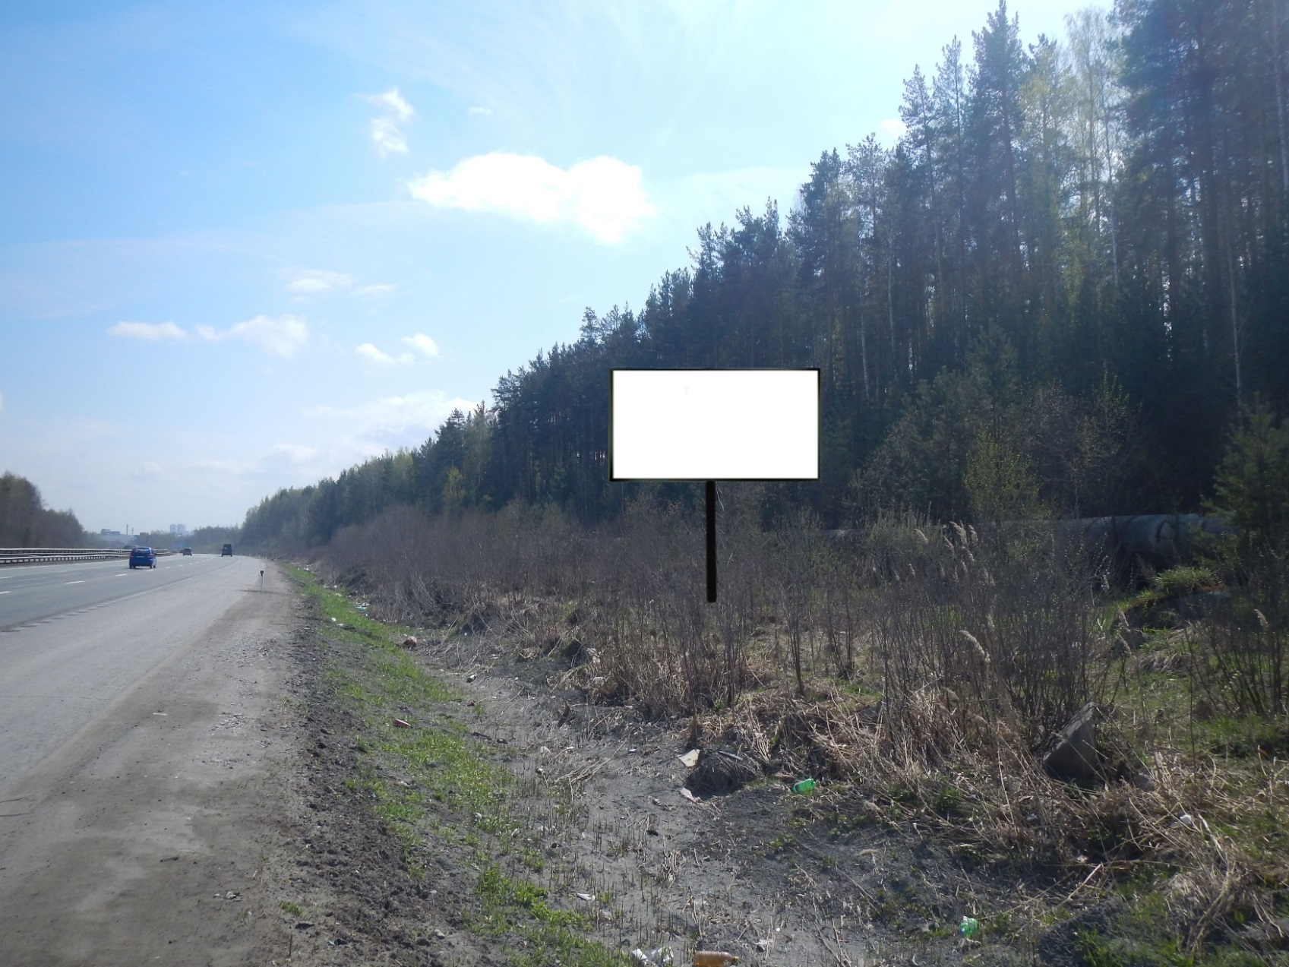
Код места | Адрес | Тип* | Вид | Площадь информационных полей, кв. м | Размеры, м  (высота, ширина) | Количество  сторон
130751 | 340 км + 576 м (справа)/14 км + 414 м (слева) | 1 | Билборд (щит) | 36 | 3х6 | 2

